用例建模

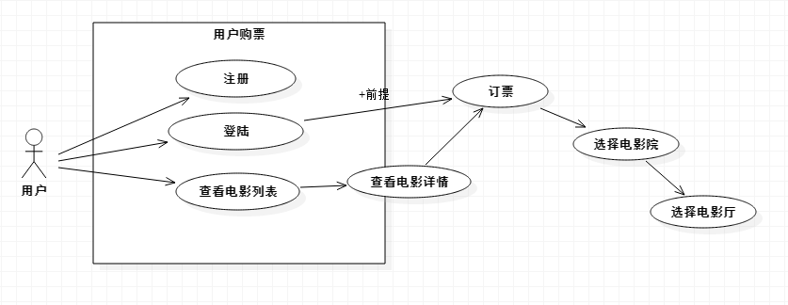

用户购票这个用例的描述如下：

**用户注册一个账号**

|  |
| --- |
| **用例名称**：注册 |
| **用例标识号**：1001 |
| **参与者**：用户 |
| **简要说明**： 用户自行注册一个猫眼账号 |
| **前置条件：** 用户打开猫眼网站首页 |
| **基本事件流：**  1．用户在猫眼网站首页找到注册按钮，点击注册链接  2．跳转到网站相应页面出现一个编辑文本框，往文本框填写注册信息（包括用户名，密码）  3．用户准确填写完注册信息，点击注册按钮  4．用例终止 |
| **其他事件流A1**：  若注册时信息没有填写完全或填写不正确，提示相应的注册规则，点击 “注册”按钮无效。  在注册的同时，请求客户端后台将保存注册信息（包括注册时间）到数据库。 |
| **异常事件流**： 1.点击注册按钮后，页面将弹出一个用户注册结果提示框，如果注册成功，跳转到登录页面；如果注册失败，刷新注册页面。 |
| **后置条件**： 注册成功，用户可以选择登录（进行后置操作）或者继续浏览网站。 |
| 注释：无 |

**用户登录**

|  |
| --- |
| **用例名称**：登录 |
| **用例标识号**：1002 |
| **参与者**：用户 |
| **简要说明**： 用户登录猫眼网站 |
| **前置条件：** 用户打开猫眼网站首页 |
| **基本事件流：**  1．用户在猫眼网站首页找到登录按钮，点击登录链接  2．跳转到网站相应页面出现一个编辑文本框，往文 本框填写登录信息（包括用户名，密码，验证码）  3．用户准确填写完登录信息，点击登录按钮  4．用例终止 |
| **其他事件流A1**：  若登录时信息没有填写完全或填写不正确，弹出一个框（提示用户名、密码未输入或验证码输入错误），点击 “登录”按钮无效，刷新登录页面。  在登录的同时，请求客户端后台将核对用户登录信息（用户名和密码） |
| **异常事件流**： 1.点击登录按钮后，页面将弹出一个登录结果提示框，如果登录成功，跳转到猫眼电影主页面；如果登录失败，则刷新登录页面。 |
| **后置条件**： 登录成功，用户可以浏览网站以及购票。 |
| 注释：无 |

**查看电影列表**

|  |
| --- |
| **用例名称**：查看电影列表 |
| **用例标识号**：1003 |
| **参与者**：用户 |
| **简要说明**： 用户购票 |
| **前置条件：** 用户已登录猫眼客户端 |
| **基本事件流：**  1．用户登录猫眼客户端，首页view是电影列表。  2．用户点击列表中的某一个电影图片（查看电影详情），随即跳转到订票页面  3．用户选择自己所在地的电影院，选择电影厅号，选择票数。  4．用户准备好以上购票前提条件，点击购票。  5．购票成功，跳转到购票成功的页面。  6．用例终止 |
| **其他事件流A1**：  若用户点击购票时没有填写完全购票需要的条件（电影院、厅号、票数），则弹出一个与之填写对应错误信息的提示框（请选择你所要观看电影的电影院、请选择厅号或请选择票数），点击 “购票”按钮无效。 |
| **异常事件流**： 1.点击购票按钮后，页面将弹出一个购票结果提示框。  2.若购票时系统出现错误或者异常，系统将回滚到购票前的操作。 |
| **后置条件**： 用户购票成功。 |
| 注释：无 |